**Bài 1:** vào link<https://demoqa.com/automation-practice-form>

Tìm xPath của 3 checkbox được khoanh trong ảnh sau, đặt tên và điền xPath vào bảng.



|  |  |  |
| --- | --- | --- |
| **Tên element (tự đặt tên)** | **xPath** | **Note** |
| **chbSport** | //input[@id='hobbies-checkbox-1'] |  |
| **chbReading** | //input[@id='hobbies-checkbox-2'] |  |
| **chbMusic** | //input[@id='hobbies-checkbox-3'] |  |

**Bài 2:** vào các link sau

Link 1: <https://techydevs.com/demos/themes/html/listhub-demo/listhub/index.html>

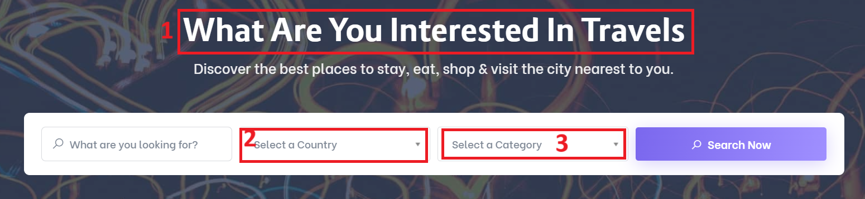

Link 2: <https://demoqa.com/automation-practice-form>

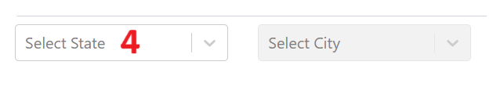

Tìm các xpath của các text 1, drop down list: 2-Select a Country, 3-Select a Category và 4- Select State đặt tên element và điền vào bảng:

|  |  |  |
| --- | --- | --- |
| **Tên element (tự đặt tên)** | **xPath** | **Note** |
| **textWhat…** | //h2[contains(text(),'What are you interested in')] |  |
| **dropdownCountry** | //a[@class='chosen-single']/child::span[text()='Select a Country'] |  |
| **dropdownCategory** | //a[@class='chosen-single']/child::span[text()='Select a Category'] |  |
| **dropdowState** | //div[@class=' css-1hwfws3']/child::div[text()='Select State'] |  |